Группа: КпО-23
Дата: 15.03.2024г.

Тема: Графическая обработка статистических таблиц
Тип занятия: лекция
Литература:
Цветкова М.С. Информатика и ИКТ: учебник для нач. и сред проф. образования / М. С. Цветкова, Л.С. Великович. — 3-е изд., стер. — М.: Издательский центр «Академия», 2012. — 352 с., [8] л. цв. ил.
Основные вопросы:
  - Изучить теоретический материал ниже
  - Законспектировать подчеркнутые фрагменты

Теоретический материал

Графическая обработка статистических таблиц в виде построения графиков (диаграмм) применяется:
1) в целях широкой популяризации данных и для облегчения их восприятия неспециалистами. Поэтому в различного рода докладах, речах и сообщениях представление статистических данных часто осуществляется при помощи графиков. Графики облегчают ознакомление масс со статистическими данными, оживляют таблицу, делают ее более доступной.
2) для обобщения и анализа статистических данных. Они находят большое применение в исследовательской работе. Именно при помощи графиков (диаграммы) легче уяснить закономерности развития, распределения и размещения явлений. При помощи графиков в ряде случаев можно сделать выводы, которые на базе табличного метода были бы затруднительными.
3) для контроля точности расчётов и вычислений. Под этим следует понимать тот факт, что во многих случаях различного рода ошибки и неточности выявляются при применении графиков.
В настоящее время графики (диаграммы) прочно вошли в практику экономического анализа в связи с внедрением в статистическую работу новых математических методов, современной вычислительной техники и информационных технологий, с использованием пакетов прикладных программ компьютерной графики.
Наиболее распространёнными пакетами прикладных программ являются: «Excel», «Stat Graff», «Super call», «Hazard graphics» и др. Эти программы облегчают задачу исследователя в практическом применении графиков, так как с помощью дисплеев можно демонстрировать графики на световом экране, при необходимости оперативно изменяя в них одни данные, вводя другие и т. д. Такого рода графики в принципе могут заменить громоздкие таблицы компактными изображениями.
Графики (диаграммы) различаются по своему виду, и задача состоит в том, чтобы найти наиболее подходящий график. Нужно научиться правильно пользоваться орудием графического метода при изображении статистических данных. Кроме этого, график надо уметь строить, понимать принцип его построения. В противном случае можно выбрать правильный график, но сделать его таким, что он исказит действительную картину.
Большую помощь при обработке и анализе информации оказывает ее графическое представление. Это неудивительно, поскольку графики и диаграммы воспринимаются намного легче, чем столбцы сухих цифр. Они позволяют не только повысить наглядность излагаемого материала, но и отобразить соотношение различных величин или динамику изменения показателей.
При построении графика важно найти такие способы изображения, которые наилучшим образом отвечают содержанию и логической природе изображаемых показателей.
В графике, кроме заголовка, обязательно даются словесные пояснения условных знаков и смысла отдельных элементов графического образа. Сюда относятся названия и цифры масштабов, названия ломаных линий, цифры, характеризующие величины отдельных частей графика, ссылки на источники и т.д.
В контексте приложений MS Office, графики являются одним из видов диаграмм, речь о которых пойдет ниже.
Диаграмма –средство наглядного графического изображения информации, предназначенное для сравнения нескольких величин или нескольких значений одной величины.
Диаграмма связана с данными, на основе которых она создана, и автоматически обновляется при их изменении.
Диаграммы могут быть различных типов и соответственно представлять данные в различной форме. Для каждого набора данных важно правильно подобрать тип создаваемой диаграммы.
Для наглядного сравнения величин используются линейчатые диаграммы, в которых высота столбца пропорциональна значению величины. Линейчатые диаграммы могут быть плоскими или объемными, причем столбцы могут быть расположены как вертикально (гистограмма), так и горизонтально. Например, с помощью гистограммы можно наглядно представить данные о численности населения различных стран мира.

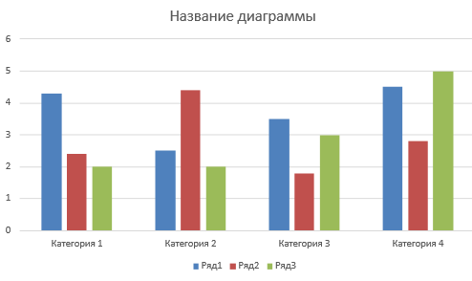

Для отображения величин частей некоторого целого применяется круговая диаграмма, в которой величина кругового сектора пропорциональна значению части. Круговые диаграммы могут быть плоскими или объемными, причем секторы могут быть раздвинуты. Пример (доли цен отдельных устройств компьютера в его общей цене.

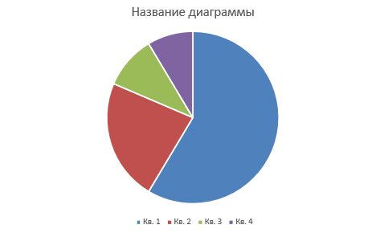

Для построения графиков функций и отображения изменения величин в зависимости от времени используются диаграммы типа график.

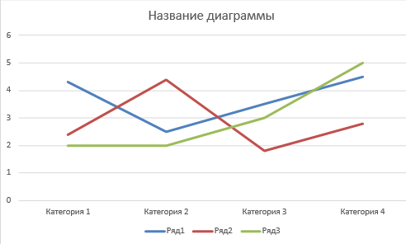

Кроме указанных видов диаграмм существуют и другие, которые можно применять в приложениях MS Office:

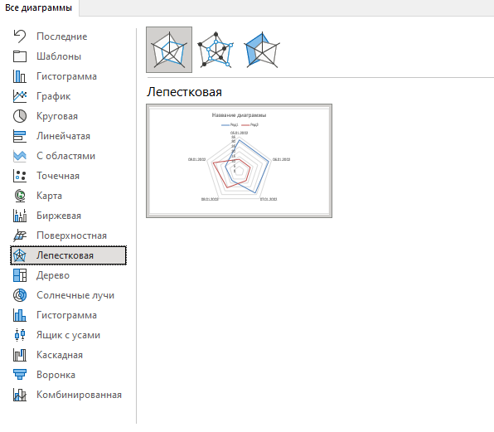

При создании диаграмм, прежде всего, необходимо выделить диапазон ячеек, содержащих исходные данные для ее построения.
Выделенный диапазон включает в себя как ряды данных, так и категории.
Ряды данных – это множество значений, которые необходимо отобразить на диаграмме (численность населения, цена отдельного устройства).
Категории задают положение значения ряда данных на диаграмме. Подписи под столбцами, названия секторов (Название страны, название устройства)
Ряды данных и категорий могут размещаться как в столбцах, так и в строках электронной таблицы.
Построение диаграммы начинается с выбора диапазона тех данных, которые следует отразить. Затем на вкладке Вставка в группе Диаграммы выбирается кнопка типа создаваемой диаграммы (Гистограмма, Круговая, Линейчатая и т. д.), которая представляет собой выпадающее меню с вариантами диаграмм.

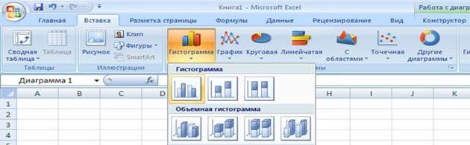
Созданная диаграмма отобразится в рабочем листе, после чего станет доступна контекстная вкладка Работа с диаграммами с тремя наборами инструментов (вкладками) для изменения диаграмм:
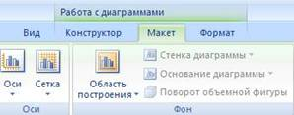

В процессе редактирования можно изменить цвет и стиль линий, размеры диаграммы, цену делений шкалы, вид фигуры ряда, переместить текст и т. п.

